# **REQUERIMIENTOS FUNCIONALES – SECRETARIA DE GOBIERNO – NHORA MONDRAGON**

## **MODULO DE REUNIONES**

**Necesidad identificada:** Se quiere implementar un campo que permita conocer y registrar el estado de una reunión. Se entiende por **estado** a nivel de reunión, el momento de planeación o cumplimiento de una reunión.

**Ejemplo**:

* **Reunión**: Consejo de gobierno.
* **Hora de la reunión**: 7:00 a.m.
* **Estado de reunión: [**Programada / Pendiente]

1. El sistema debe permitir a un usuario seleccionar en un campo de texto los siguientes registros: Programado – Pendiente
2. El sistema debe permitir registrar una reunión para cuando se haya seleccionado una opción de registro.

1. El sistema debe permitir actualizar el registro de una reunión a nivel de **Estado reunión**.
2. El sistema debe permitir mostrar en la tabla de registros (GRILLA) el campo estado de reunión.

**PROTOTIPO**

<https://www.figma.com/proto/G70fkbRbjG3ZfvrXwSqzk7/22032023---REQUERIMIENTO-DE-IMPLEM-ENTACI%C3%93N-REUNI%C3%93N?page-id=0%3A1&node-id=115-196&viewport=729%2C103%2C0.21&scaling=min-zoom&starting-point-node-id=102%3A5>

## **MODULO DE REUNIONES – SUBMODULO DE COMPROMISOS**

**Necesidad identificada:** Se requiere registrar en caso de que el compromiso corresponda a convocar una reunión, se deberá registrar la hora. El campo de texto se debe llamar **Hora**

1. El sistema debe permitir registrar en un campo de texto la hora.
2. El sistema debe permitir digitar o seleccionar una hora.
3. El sistema debe permitir guardar un registro de un compromiso si no se ha seleccionado o registrado una hora.

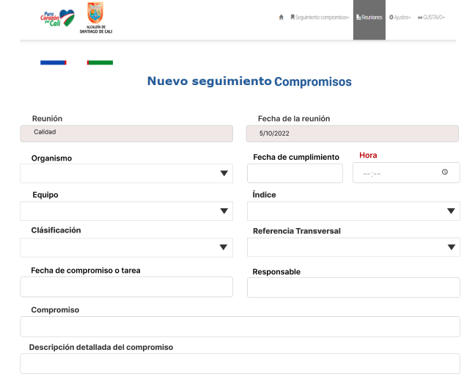

Ilustración Campo hora submódulo compromisos del módulo de reuniones.

1. El sistema debe mostrar la hora en el submódulo de compromisos del módulo de Seguimiento compromisos.

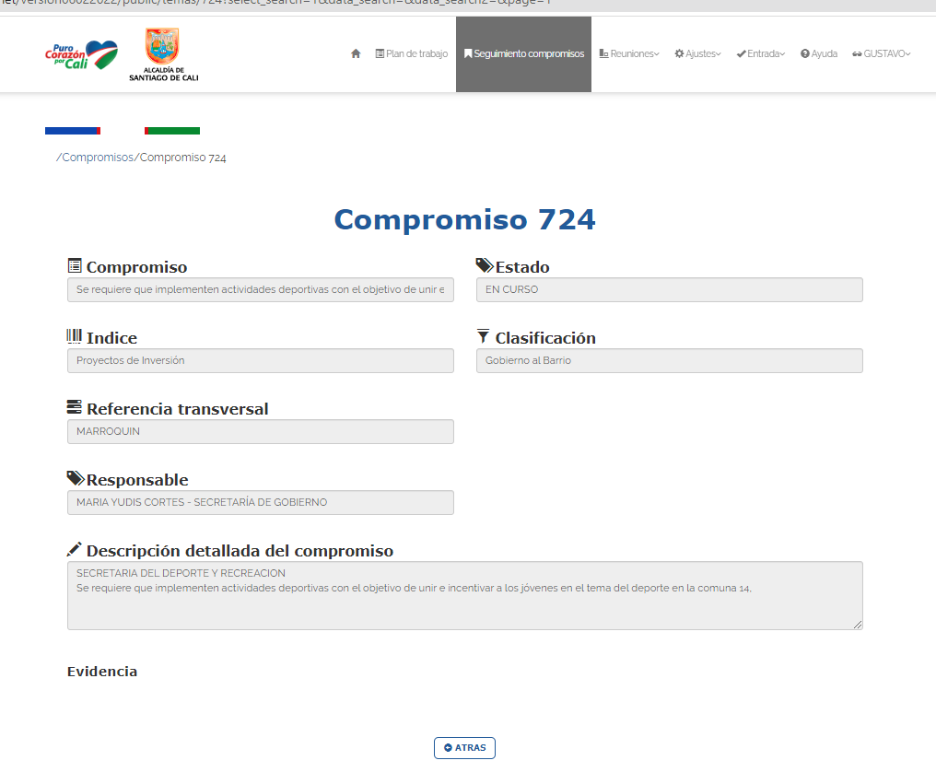

Ilustración Campo de texto hora desde el submódulo de compromisos de Seguimiento a compromisos.

# **REQUERIMIENTOS FUNCIONALES**

## **MODULO DE SEGUIMIENTO COMPROMISOS - COMPROMISOS**

**Necesidad identificada:** Se requiere que el sistema valide para cuando un compromiso se encuentre en estado cumplido, notifique mediante correo electrónico a la persona responsable y al usuario asignador, pero no debe seguir notificado si cumplimiento es menor a la fecha vencimiento.

1. El sistema no debe notificar mediante correo electrónico si el cumplimiento de un compromiso (**fecha de cumplimiento novedad**) es menor a la fecha de cumplimiento (**vencimiento**)
2. El sistema debe capturar la fecha de cumplimiento para cuando se genere una novedad de actualización en el campo **estado cumplimiento**, y el registro corresponda a **Cumplido,** y se guarde el registro, el sistema debe capturar o registrar la fecha en la que se genera el cumplimiento de un compromiso
3. El sistema debe mostrar la tabla de registro la fecha cumplimiento (fecha en la que se generar el estado Cumplido) en la columna Alerta.

1. El sistema debe mostrar la fecha de cumplimiento en la tabla de registro Alerta. Ejemplo: Alerta: **Cumplido** – **23/03/2023**

# **REQUERIMIENTOS NO FUNCIONALES**

1. La fecha en la tabla de registros de reuniones y seguimiento a compromisos debe ser en formato DD/MM/AAAA
2. El sistema de debe notificar al usuario responsable para cuando se realice los siguientes actualizaciones o modificación en los siguientes campos:
   1. Fecha de cumplimiento.
   2. Usuario responsable.
      1. El sistema debe notificar mediante correo electrónico la asignación del compromiso al nuevo responsable.
      2. El sistema debe notificar mediante correo electrónico que el compromiso tiene un nuevo responsable.
   3. Compromiso.
   4. Descripción detallada del compromiso.
3. Producto de una actualización, el sistema debe permitir capturar y registrar la fecha de actualización de un registro a nivel de los siguientes campos.
   1. Fecha de cumplimiento
   2. Compromiso
   3. Responsable